退费申请
本人姓名：
身份证号：
手 机 号：
工作单位：
报名参加了 会议，并于 年 月 日使用微信/支付宝在中国地质学会会议系统线上扫码缴费 元，如下图所示。由于 原因，现申请退回报名相关费用 元，望批准。
付款截图及会议平台支付成功截图（有订单编号的截图）：
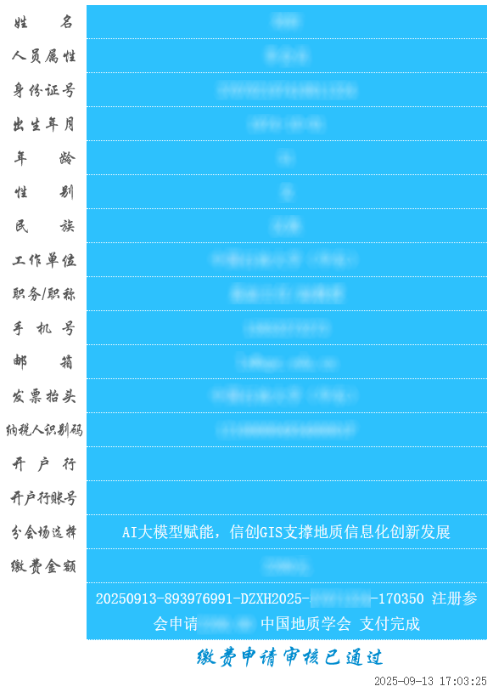

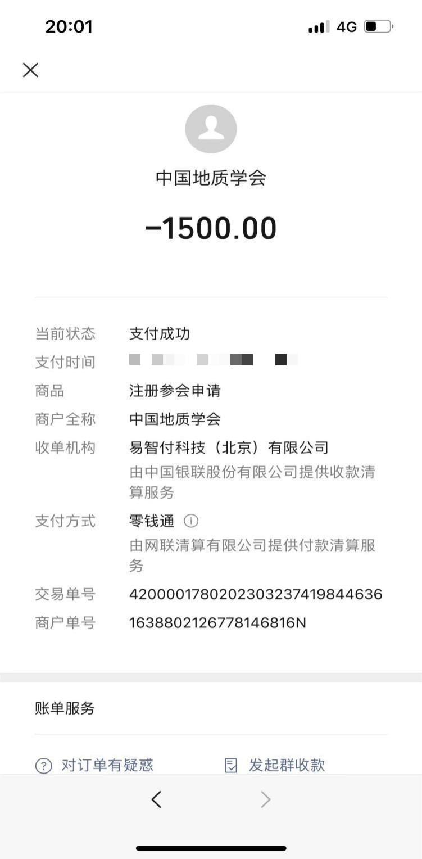

申请人： 手写签字
年 月 日

